ЭТО СЧАСТЬЕ – ПУТЬ ДОМОЙ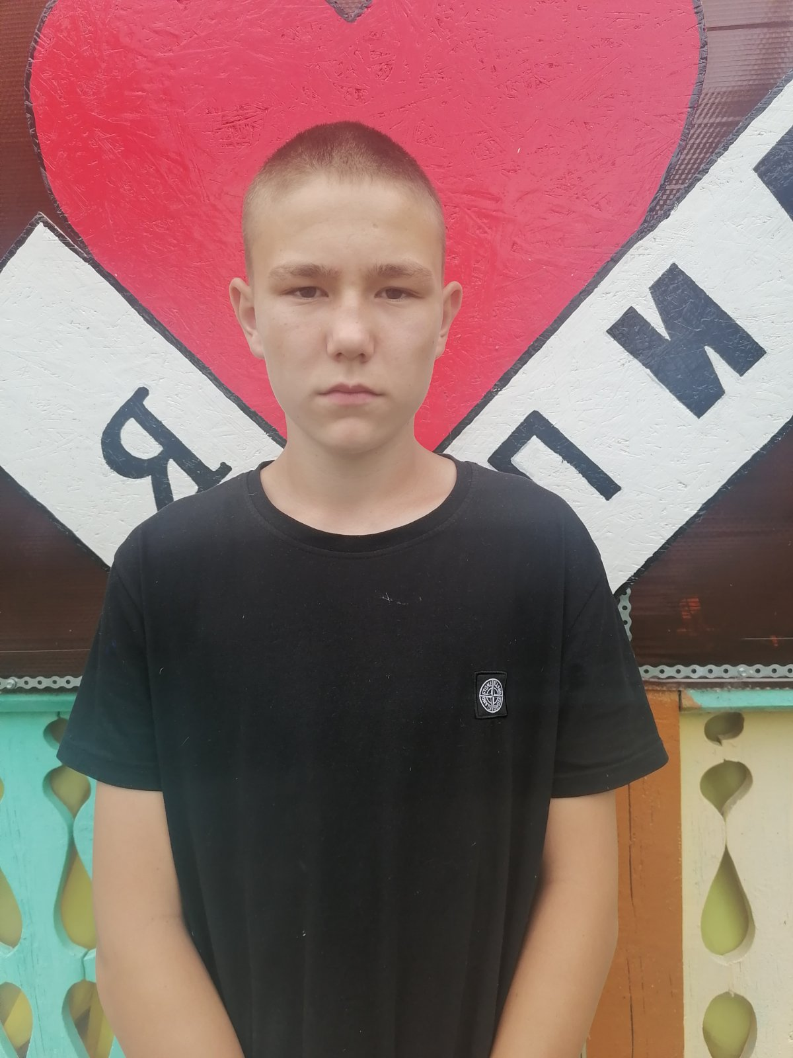

ОЛЕГ
родился в 2015 году,
доброжелательный, общительный, заботливый, трудолюбивый, легко идет на контакт, имеет младшего брата

По вопросу приема ребенка в семью обращаться в отдел опеки и попечительства администрации муниципального района «Карымский район» по адресу: п. Карымское, ул. Верхняя, д.35

